 http://mfc-weichstetten.at 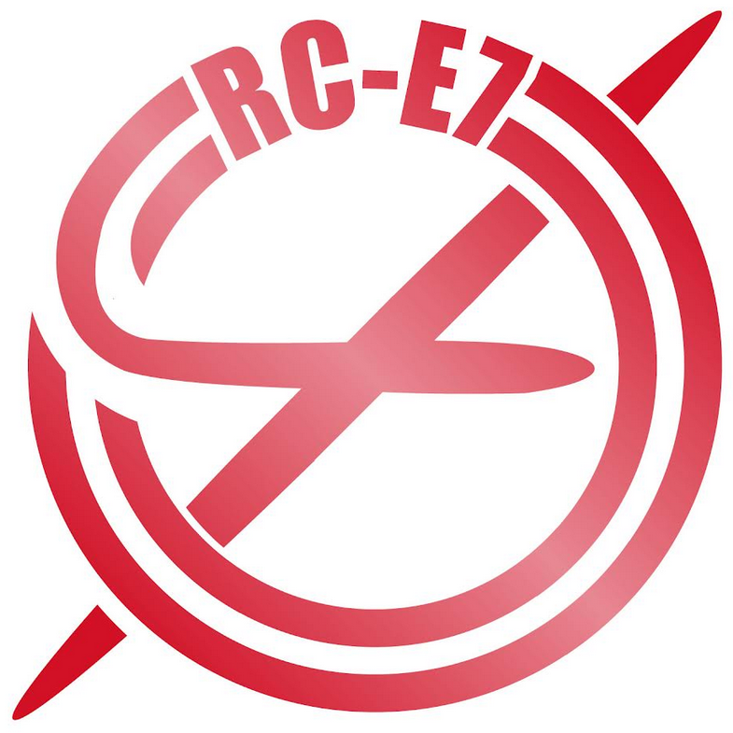
------------------------------------------------------------------------------------------------------------------------------------------------------------------------------------

AUSSCHREIBUNG

des internationalen Wettbewerbes (NWI) und der OÖ-Landesmeisterschaft (LM) in der Klasse RC-E7

Bewerb: Weichstetten-Pokal in RC-E7

Veranstalter: MFC Weichstetten

Einladung: Alle Mitglieder des ÖAeC, sowie für die LM alle Mitglieder des LV-OÖ, die dem Pkt. 2.2.2 der MSO entsprechen, mit gültiger Sportlizenz 2025 (ist bei der Anmeldung für die Dauer des Wettbewerbs vorzuweisen) sind herzlichst eingeladen, an diesem nationalen Wettbewerb sowie der LM teilzunehmen.

Wettbewerbsbestätigung: Der Wettbewerb ist von der ONF unter den Nummern NWI 42/2023 und LM 30/2025 bestätigt und im nat. Terminkalender eingetragen.

Wettbewerbstermin: Samstag, den 27. September 2025

Wettbewerbsklasse: RC-E7 Elektroflug (der Bewerb zählt zum Ö-Pokal)

Wettbewerbsort: Austragungsort ist der Modellflugplatz Weichstetten

Wettbewerbsleitung: Markus Fehrer

Organisationsleitung: Gottfried Littringer

Wettbewerbsbedingungen: Laut MSO, letzte Fassung

Platzordnung: Wird vom Wettbewerbsleiter vor dem Wettbewerb (Briefing)
bekanntgegeben.

Proteste: Sofort und nur schriftlich nach den Bestimmungen der MSO bei der Wettbewerbsleitung. Die Kaution beträgt €15.- und wird bei erfolgreichem Einspruch rückerstattet.

Wertung: Einzelwertung: 5 Durchgänge der Klasse RC-E7. Das Ergebnis wird als Einzelwertung ausgewiesen.

Haftung: Der Veranstalter übernimmt keinerlei Haftung für Personen- und
Sachschäden.

Nennung: Vorrangig im Internet auf https://flugbewerbe.com/ oder schriftl. Anmeldung bei Schriftführer Ewald Sperrer (Sperrer Ewald ewald@sperrer.co.at) per E-Mail bis 25.9.25, Nennungen am Platz sind möglich.

Nenngeld für den NW: Erwachsene 20 €, Jugendliche 15 €
Das Nenngeld ist bei der Anmeldung am Wettbewerbsort zu entrichten.

Preise: Die drei Erstplatzierten erhalten eine Urkunde und einen Pokal, für die weiteren Plätze gibt es Urkunden.

http://mfc-weichstetten.at
------------------------------------------------------------------------------------------------------------------------------------------------------------------------------------

Siegerehrung: Die Siegerehrung findet ca. 1 Stunde nach Abschluss des Bewerbes statt.
Alle Teilnehmer erhalten eine Ergebnisliste.

Programm: Samstag, 27.9.25
9:00 Anmeldung
9:30 Begrüßung und Briefing ,
10:00 Start des 1. Durchganges

Änderungen in der Zeiteinteilung aus organisatorischen oder witterungsbedingten Gründen bleiben dem Veranstalter vorbehalten.

Kontakt: Ewald Sperrer (ewald@sperrer.co.at), 0664/88554833
Siehe auch http://mfc-weichstetten.at
Übernachtung: GH „Zur Sonne“, Fam. Dutzler, www.gasthauszursonne.at,
Weichstetten Ost -1, 4502 St. Marien, Telefon (00437227)8312

Für Speise und Getränke wird gesorgt.

Anfahrtsplan: Siehe Homepage „Home/Flugplatz/Lage und Flugkorridor“

Von der Autobahn A1:
- Autobahnausfahrt Asten-St. Florian
- Landesstraße L566 bis zur Kreuzung Landesstraße L564
- Landesstraße L564 Richtung Niederneukirchen und Weichstetten
- Nach ca. 10 km rechts Richtung Sierning abbiegen (bei Firma Mitter)
- Nach ca. 1,3 km befindet sich rechts hinter einem kleinen Wald der Modellflugplatz des MFC – Weichstetten
Von Steyr:
- Steyr auf der Landesstraße L 564 (Wolfernerstraße) verlassen
- Nach ca. 14 km links Richtung Sierning abbiegen (Firma Mitter)
- Nach ca. 1,3 km befindet sich rechts hinter einem kleinen Wald der Modellflugplatz des MFC – Weichstetten
- GPS Koordinaten: Breite: 48° 6’56.13″N Grad Länge: 14°19’44.41″O (48.114888, 14.32923) (GoogleEarth)
- Höhe: 358 m (wie LOLH – Hofkirchen)

